- Prvá pomoc pri poranení kostí a kĺbov

A/ V nasledujúcom texte sa nachádza 10 chybných tvrdení alebo nepresností. Nájdite tieto chyby, označte ich v texte, očíslujte a na riadky pod textom napíšte ich správne znenie. Pracujte v dvojiciach alebo skupinách /4 študenti/.

Rozoznávame dve základné skupiny závažných poranení kostí a kĺbov:
a) zlomeniny ( luxácie )
b) vykĺbenia ( fraktúry )
Obe tieto skupiny poranenia môžu byť sprevádzané poranením okolitých mäkkých tkanív – svalov, ciev alebo nervov. Poranenia môžu byť otvorené alebo zatvorené. U zatvorených zlomenín je celistvosť kože poškodená kostným úlomkom a rana je miestom vstupu infekcie. Pri otvorenej zlomenine je koža nad zlomeninou kosti neporušená. Poranenie kostí nespôsobuje zranenému veľkú bolesť. Z porušených ciev zlomených kostí vyteká krv. Veľká bolesť a náhla strata krvi môže viesť k vzniku šoku.
Zranenú časť tela sa snažíme dať do pôvodnej polohy. Zraneného zoblečieme, aby sme mohli ošetriť ranu. Snažíme sa nepoškodiť odev. Časť tela s poranenou kosťou znehybníme. K fixácií použijeme dlahu, vatu lebo šatku. Niekedy musíme improvizovať a použiť iné dostupné prostriedky ( tyč, dosku, ... atď.)

B/ Rozdeľte nasledujúce tvrdenia do skupín:
- týkajúce sa poranenia hornej končatiny
- týkajúce sa dolnej končatiny
- platí pre poranenie hornej i dolnej končatiny

Horná končatina | Dolná končatina | Horná a dolná končatina
1/ Postihnutého vždy ošetrujeme v polohe ležmo.
2/ Stav postihnutého kontrolujeme až do príchodu lekárskej pohotovostnej služby.
3/ Dlahu preložíme cez miesto, ktoré postihnutý udáva ako bolestivé.
4/ V núdzi použijeme trojcípu šatku, do ktorej končatinu zavesíme.
5/ Dbáme nato, aby sme postihnutému zbytočne nespôsobovali bolesti.
6/ V núdzi je možné použiť trojcípu šatku, pomocou ktorej priviažeme zlomenú končatinu
k zdravej.
7/ Postihnutého ošetrujeme vždy posediačky.
8/ Pokiaľ vyčnieva úlomok kosti, miesto prekryjeme sterilným obväzom.

- NÁCVIK PRVEJ POMOCI PRI ZLOMENINÁCH ALEBO VYKĹBENÍ
A/ Horná Končatina
Pomôcky: 3 trojcípe šatky, vata, obväzová vata, drôtená Krammerova dlaha, obväzy, nožnice.
Postup: Zranenú hornú končatinu väčšinou fixujeme ohnutú v lakti do pravého uhla a priloženou k prednej stene trupu. Keď je končatina zlomenou kosťou deformovaná, nenapravujeme ju a fixujeme v tomto tvare.
Zranenú končatinu najlepšie fixujeme dlahou. Musí byť tak dlhá, aby presahovala kĺb nad zlomeným miestom i pod ním. Na dlahu položíme vatu a obväzovú vatu a obtočíme ju obväzom. Tvar dlahy prispôsobíme polohe končatiny, ku ktorej ju budeme fixovať. Na pripravenú dlahu položíme končatinu a môžeme ju k dlahe pripevniť nastrihanými kúskami obväzu. Uzly zaviažeme na hrane dlahy, aby netlačili.
Fixovanú končatinu uložíme do veľkého závesu. Veľký záves tvorí trojcípa šatka, jeden cíp je pod lakťom a dve cípy sa viažu okolo krku. Keď nemáme dlahu, uložíme zranenú končatinu do veľkého závesu, a potom ju zľahka dvoma šatkami priviažeme k telu. Šatky zložíme do kravaty, jej stred položíme na rameno a cípy zviažeme na druhej strane trupu.
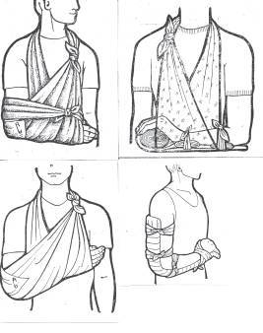
B/ Dolná končatina
Pomôcky: drôtené Krammerovy dlahy, obväzy, vata, nožnice, igelitová podložka veľkosti 2,5 x 2 m, trojcípe šatky
Postup: Na dolnú končatinu vždy prikladáme dve dlahy, jednu k vonkajšej strane a druhú k vnútornej strane končatiny. Pri zlomenine stehennej kosti siaha vonkajšia dlaha od pasu až po chodidlo, vnútorná od rozkroku. Pri zlomenine kosti predkolenia obe dlahy siahaju nad kolenný kĺb.

Krammerove dlahy najprv musíme vzájomne zviazať a predlžiť. Spodnú časť jednej dlahy potom ohneme do tvaru U a druhú do tvaru L. Ohnuté konce podpierajú chodidlo. Dlahy pred priložením riadne obalíme aby netlačili.

Nacvičujeme najprv fixáciu končatiny pri zlomenine stehennej kosti. Dlahy priložíme zo strán , dbáme na správnu dĺžku horných koncov oboch dláh. Miesta, kde sa končatina dotýka dlahy, podložíme mäkkým materiálom napr. vatou. Končatinu pripevníme k dlahám časťami obväzu, ktoré zviažeme na uzol na vonkajšej strane dlahy. Znehybnenie dokončíme priviazaním zranenej končatiny ku zdravej končatine.

Nacvičujeme i núdzové znehybnenie dolnej končatiny. Tento spôsob použijeme, keď nemáme po ruke žiadne pomôcky prvej pomoci. Priložíme zdravú končatinu k zdravej.

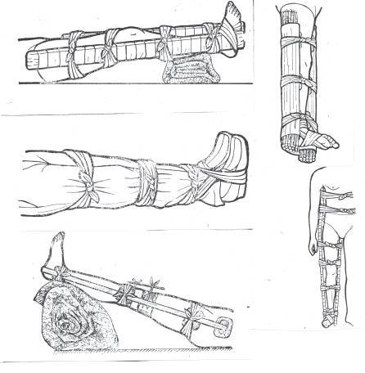http://www.hradeckralove.org/urad/prvni-pomoc

C/ Rozhodnite , ktoré z nasledujúcich tvrdení sú správne a potom ich zapíšte v logickom slede.
- Pri vykĺbení sa snažíme vrátiť oddialené kĺbne plochy do pôvodnej polohy.
- Nikdy nesmieme oddelené kĺbne plochy dávať do pôvodnej polohy.
- Zranenému dávame piť a jesť.
- Otvorené rany vypláchneme vodou.
- Pri veľkom krvácaní dávame prednosť jeho zastaveniu a potom končatinu znehybníme.
- Končatinu nechávame v tej polohe akú má po zranení.
- Zranenú končatinu fixujeme dlahami, šatkami, ....
- Zranenú končatinu stačí obviazať, nemusíme fixovať.
- Otvorené rany ošetríme priložením sterilnou gázou.
- Pri zlomeninách a vykĺbení nedávame zranenému nič piť, pretože predpokladáme úpravu kostí v narkóze.
- I pri veľkom krvácaní najprv končatinu znehybníme a potom zastavíme krvácanie.

